Лекция 3

АНАЛИЗ РАЗРУШЕНИЙ И ДЕФОРМАЦИЙ СТРОИТЕЛЬНЫХ КОНСТРУКЦИЙ ПРИ ВОЗДЕЙСТВИИ СЕЙСМИЧЕСКИХ НАГРУЗОК

  - Разрушения каркасных зданий
  - Разрушения крупнопанельных зданий
  - Разрушения каменных зданий
  - Разрушения деревянных зданий

  - Разрушения каркасных зданий

Исследование причин разрушения и обрушения зданий при сейсмических воздействиях целесообразно выполнять на основе материалов инженерного анализа последствий реальных землетрясений, при которых отмечены наиболее характерные либо массовые случаи разрушений.
В каркасных зданиях во время землетрясения преимущественно разрушаются узлы каркаса, вследствие возникновения в этих местах значительных изгибающих моментов и поперечных сил. Особенно сильные повреждения получают основания стоек и узлы соединения ригелей со стойками каркаса, если размеры последних недостаточны, и, если они не имеют усилений в виде вутов. Отсутствие вутов в ригелях рамы может привести к разрушению узлов и превращению рамы в шарнирную систему, что способствует искажению формы здания, а иногда его обрушению. Сжатая зона бетона оказывается сильно суженной, и при землетрясении в ней образуются трещины.
Во многих случаях повреждаются стойки каркаса, причем арматура выпучивается наружу, бетон по всему сечению раздробляется, а стойки соответственно укорачиваются. Такое разрушение получило название «стальные цветы». Колонны при сильных землетрясениях не работают в упругой стадии, происходит развитие трещин (наклонные, горизонтальные, пересекающиеся – в зависимости от сочетания различных факторов). Жесткость колонн и каркаса в целом падает, амплитуды колебаний вследствие этого возрастают. Моментная составляющая внутренних усилий конструктивного элемента многократно воз растает, в том числе и за счет эксцентриситета, образуемого прогибом – взаимным смещением концов колонн, что в свою очередь приводит к росту деформаций бетона. Бетон выкрашивается сначала в зоне максимальных моментов, а иногда по всей высоте, и вертикальная гравитационная и сейсмическая нагрузка более не воспринимается бетоном, она целиком передается на продольные стержни арматуры. Будучи не рассчитанными на вертикальные нагрузки такой величины, арматурные стержни теряют устойчивость, выпучиваются, разрывая хомуты и поперечные стержни. Нужно отметить, что выпучиванию продольных стержней арматуры способствует недостаточное поперечное армирование, которое не может противостоять возросшим нагрузкам.
Характерные разрушения железобетонных колонн, в которых изогнутые выпученные арматурные стержни образуют пространственную фигуру, иногда почти симметричную, напоминающую лепестки цветка, весьма типичны: они наблюдались при многих землетрясениях.
Главная причина повсеместно наблюдаемого механизма разрушения железобетонных колонн состоит в действии осевых вертикальных сил, гравитационных и сейсмических, на колонну, в которой в результате сейсмических колебаний хрупкий бетон разрушился, выкрошился и более не способен сопротивляться осевым нагрузкам.
Исследование механизма разрушения железобетонных каркасов целесообразно выполнить с учетом главного принципа, положенного в основу работы железобетонных элементов, – принципа равенства деформаций бетона и арматуры в пределах их физической реализации без разрушения материала. Область

упругой работы арматуры и бетона определена не превышением напряжениями в арматуре и бетоне предельных значений. Область проявления неупругих деформаций бетона и арматуры характеризуется ростом неупругих деформаций и напряжений. Как показали исследования, при невысоких скоростях нагружения доля пластических деформаций в общих деформациях бетона возрастает, благодаря чему напряжения в бетоне (при каком- либо постоянном уровне нагрузок), снижаются, а в арматуре возрастают. Такое перераспределение усилий возможно благодаря сцеплению арматуры и бетона, не нарушающегося (как показали экспериментальные исследования) при росте деформаций бетона вплоть до предела возможности деформирования материала – предельной величины относительной деформации бетона. Однако разрушение бетона и арматуры может при этом происходить не одновременно.
Инженерный анализ поведения зданий с несущими конструкциями в виде железобетонного каркаса позволил сделать следующие общие для указанной конструктивной схемы выводы:
- каркасные здания обладают в целом невысокой сейсмостойкостью, при этом опыт землетрясений показывает слабые места каркасных конструкций;
- повреждения каркасных зданий связаны в основном с повреждениями железобетонных колонн и узловых соединений элементов каркаса;
- опыт землетрясений показал, что применение диафрагм жесткости в наибольшей степени увеличивает сейсмостойкость каркасных зданий. Даже при повреждении диафрагм они продолжают участвовать в общей работе сооружения, а движение по трещинам диафрагм увеличивает затухание колебаний здания;
- железобетонные каркасные здания имеют высокую чувствительность к качеству производства работ – при неудовлетворительном качестве бетонирования конструкции получали значительные повреждения вплоть до полного обрушения даже при сравнительно слабых землетрясениях.

Общий вид повреждений для каркасных зданий при действии сейсмических нагрузок приведен на рис. 3.1.
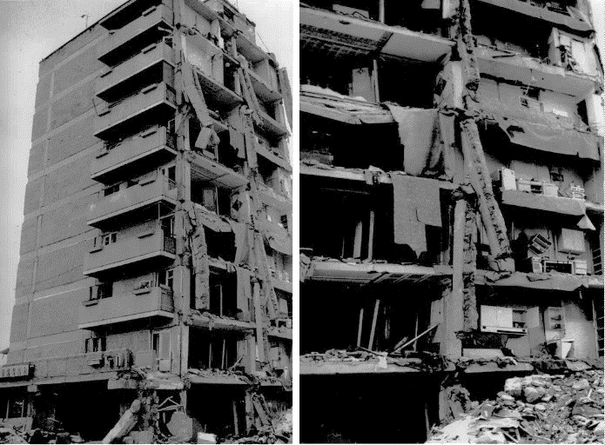
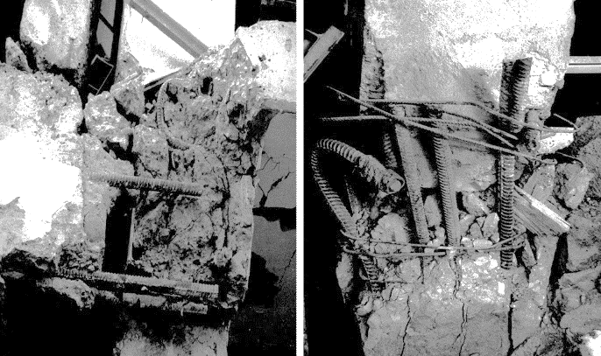

Рис. 3.1. Общий вид повреждений для каркасных зданий при действии сейсмических нагрузок

  - Разрушения крупнопанельных зданий

В крупнопанельных зданиях наиболее ответственными являются места стыковых соединений панелей между собой и с перекрытиями. Когда связи стыковых соединений недостаточны

или полностью отсутствуют, отмечаются случаи взаимного смещения панелей, раскрытия вертикальных стыков, отклонения панелей от первоначального положения и даже обрушения. Отмечается образование сквозных и несквозных трещин небольшой ширины, трещины в вертикальных и горизонтальных стыках.
Общий вид обрушения панельного здания при сейсмическом воздействии представлен на рис. 3.2.
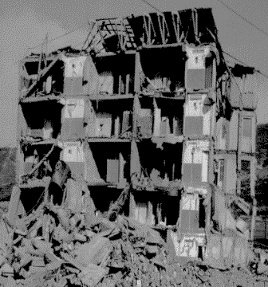
Рис. 3.2. Обрушение части крупнопанельного здания при землетрясении

В целом крупнопанельные здания считаются достаточно сейсмостойкими. Например, при Спитакском землетрясении 1988 г. было отмечено, что на одной и той же площадке каркасные здания были полностью разрушены, в то время как крупнопанельные практически не получили повреждений.
Основными причинами достаточно высокой сейсмостойкости крупнопанельных зданий являются:
- панели изготавливаются на заводе, и они сравнительно прочны, качество на заводе контролируется более строго, чем на строительной площадке. Несущая способность стен на действие вертикальных нагрузок высока в сравнении с этими нагрузками;

- при землетрясении возникают некоторые относительные смещения вдоль швов панелей. Сухое трение, которое возникает при этом, демпфирует сейсмические колебания, уменьшает их амплитуды;
- панельные здания обладают относительно большой жесткостью и, следовательно, малыми периодами собственных колебаний;
- панельное здание имеет много резервных «линий обороны». Если даже разрушится одна или несколько панелей, то это не означает тотального разрушения здания;
- механизм локальных разрушений в панельных зданиях – это, чаще всего, трещины в горизонтальных и вертикальных швах. Подобные повреждения благоприятны с точки зрения их влияния на возможное общее обрушение зданий при землетрясении.

  - Разрушения каменных зданий

В зданиях с несущими каменными стенами наиболее характерны следующие повреждения:
- косые и крестообразные трещины в простенках и глухих стенах;
- вертикальные трещины в местах сопряжения продольных и поперечных стен и даже выпадение стен наружу;
- горизонтальные трещины в стенах, чаще в уровне низа оконных проемов, перемычек или на уровне опирания перекрытий;
- трещины в местах заделки железобетонных перемычек;
- трещины хаотического направления в стенах.
Причиной образования косых и крестообразных трещин является недостаточная прочность кладки при восприятии главных растягивающих напряжений, которые возникают при действии знакопеременных сейсмических сил в плоскости стены. Прочность кладки в этом случае обусловлена сцеплением камней и раствора. Поэтому даже при очень незначительных перекосах в стенах образуются косые трещины по перевязке камней (реже по камням).

Причина образования вертикальных трещин в сопряжениях между продольными наружными и поперечными внутренними стенами – совместное действие растягивающих и скалывающих напряжений.
К числу других повреждений зданий с несущими каменными стенами относятся сдвиг железобетонных перемычек или их повреждения, повреждения антисейсмических поясов и сдвиг поясов относительно кладки при отсутствии достаточной связи между ними.
Отдельное место при повреждениях зданий занимают гибкие отдельностоящие стойки и особенно печи и дымовые трубы. Даже при толчках сравнительно небольшой интенсивности, когда здания получают крайне незначительные повреждения, дымовые трубы частично или полностью разрушаются, что нередко приводит к пожарам.
Общий вид повреждений для каменных зданий приведен на рис. 3.3.
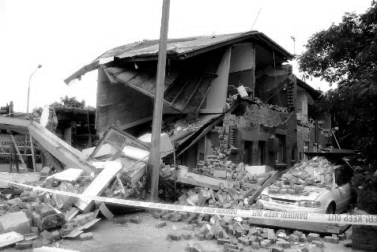
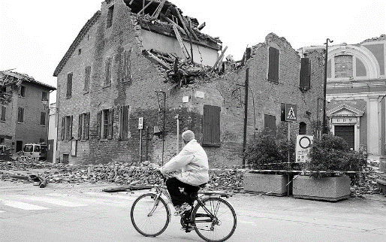
Рис. 3.3. Повреждения каменных зданий при сейсмическом воздействии

  - Разрушения деревянных зданий

В деревянных зданиях повреждения стен при землетрясениях бывают, как правило, незначительными, за исключением случаев, когда стены не обладают высокой несущей способностью, а кровля выполнена достаточно тяжелой.

Наиболее характерные повреждения в рубленых домах – щели в углах.
К характерным повреждениям щитовых домов можно отнести:
- сквозные вертикальные и наклонные трещины в фундаментах шириной до 1 см;
- сдвиг сруба по цоколю;
- отрыв продольных стен от поперечных;
- провал пола 1 этажа, повреждение печей и дымовых труб вследствие перемещения фундаментов;
- обрушение штукатурки стен и потолка.
Перекос деревянного дома представлен на рис. 3.4.
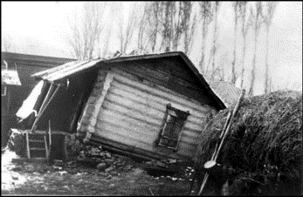
Рис. 3.4. Перекос деревянного дома

Вопросы и задания для самопроверки

- Опишите основные разрушения каркасных зданий.
- Опишите основные разрушения панельных зданий.
- Опишите основные разрушения каменных зданий.
- Опишите основные разрушения деревянных зданий.

